npm view nodemailer – посмотреть информацию о модуле nodemailer

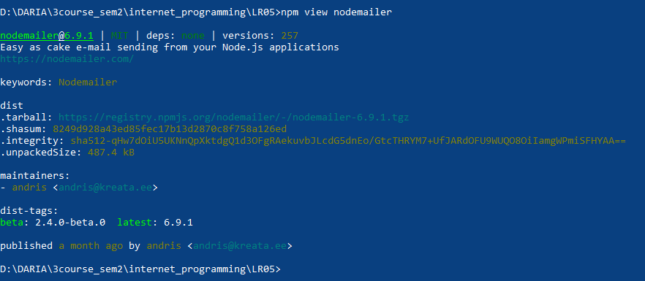

npm info nodemailer / npm show nodemailer / npm v nodemailer

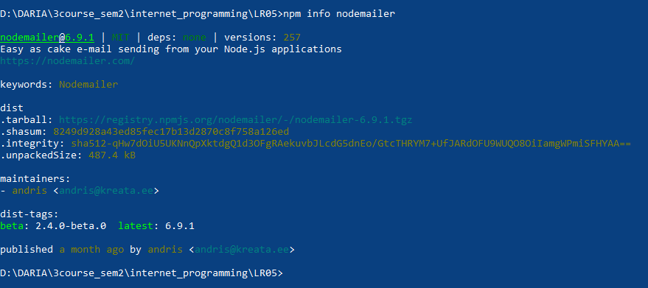

перейти в локальную директорию

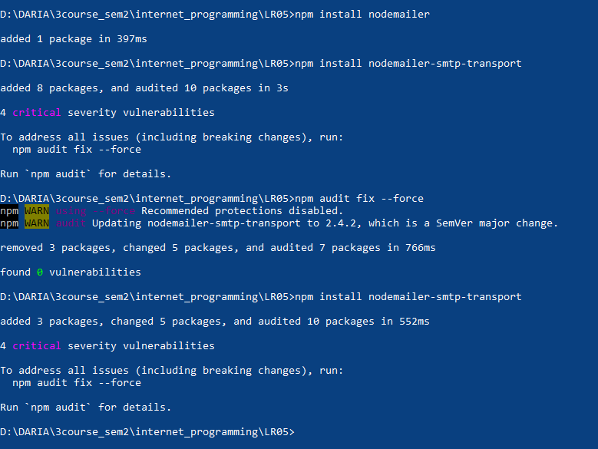

npm list / npm la / npm ls / npm ll – просмотр локальных пакетов

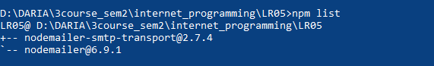

npm list -g – просмотр глобальных пакетов

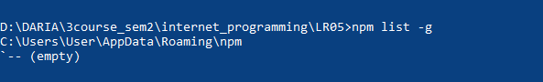

При работе с gmail и nodemailer может понадобиться включить двухфакторную аутентификацию

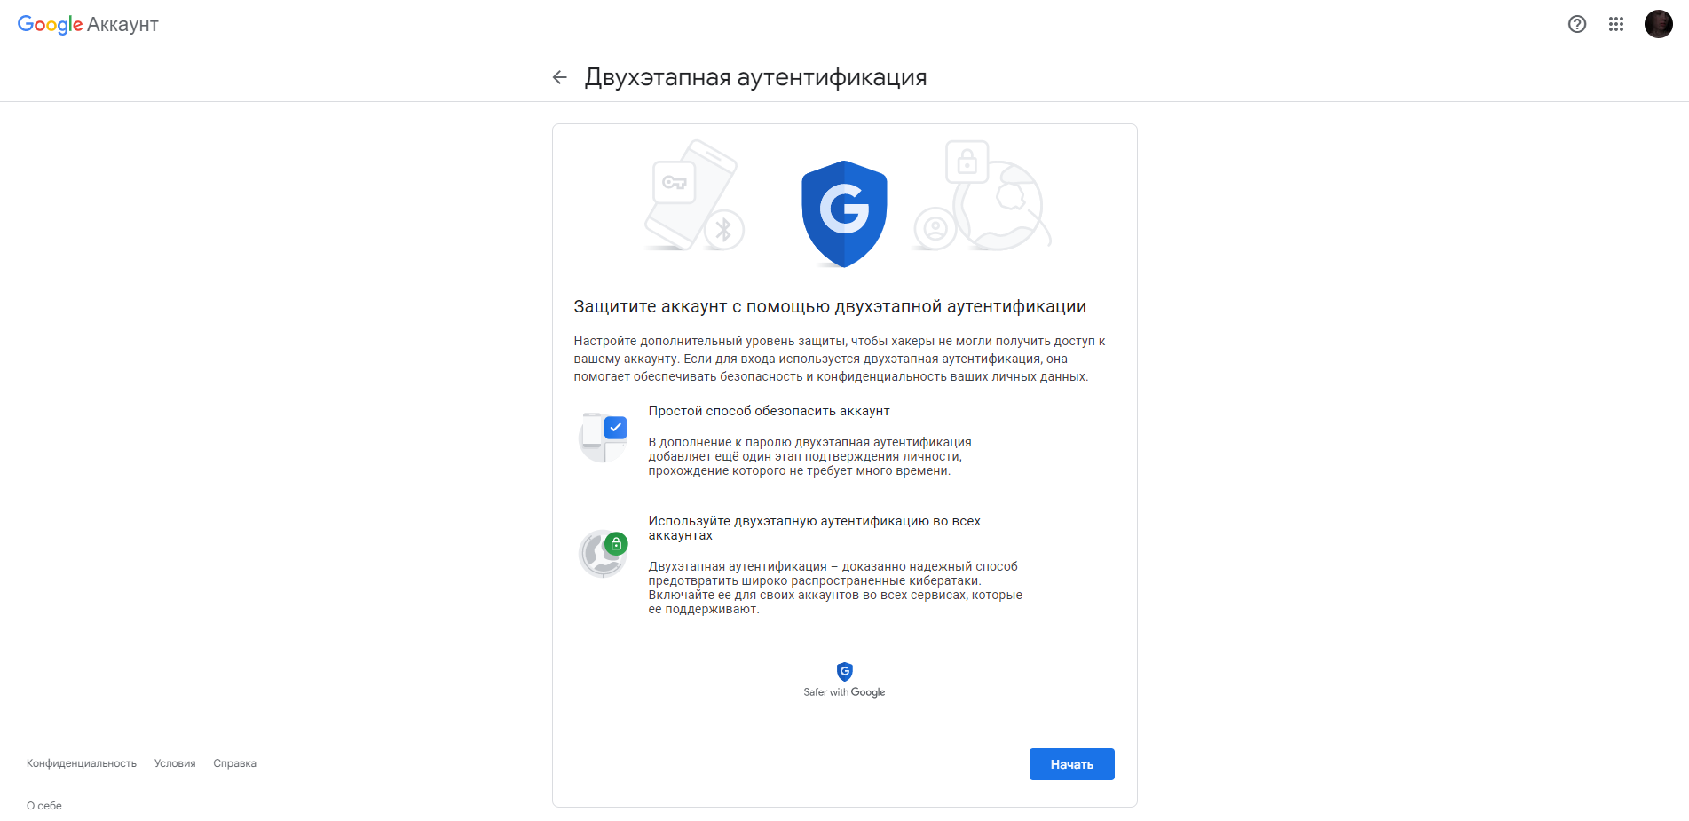

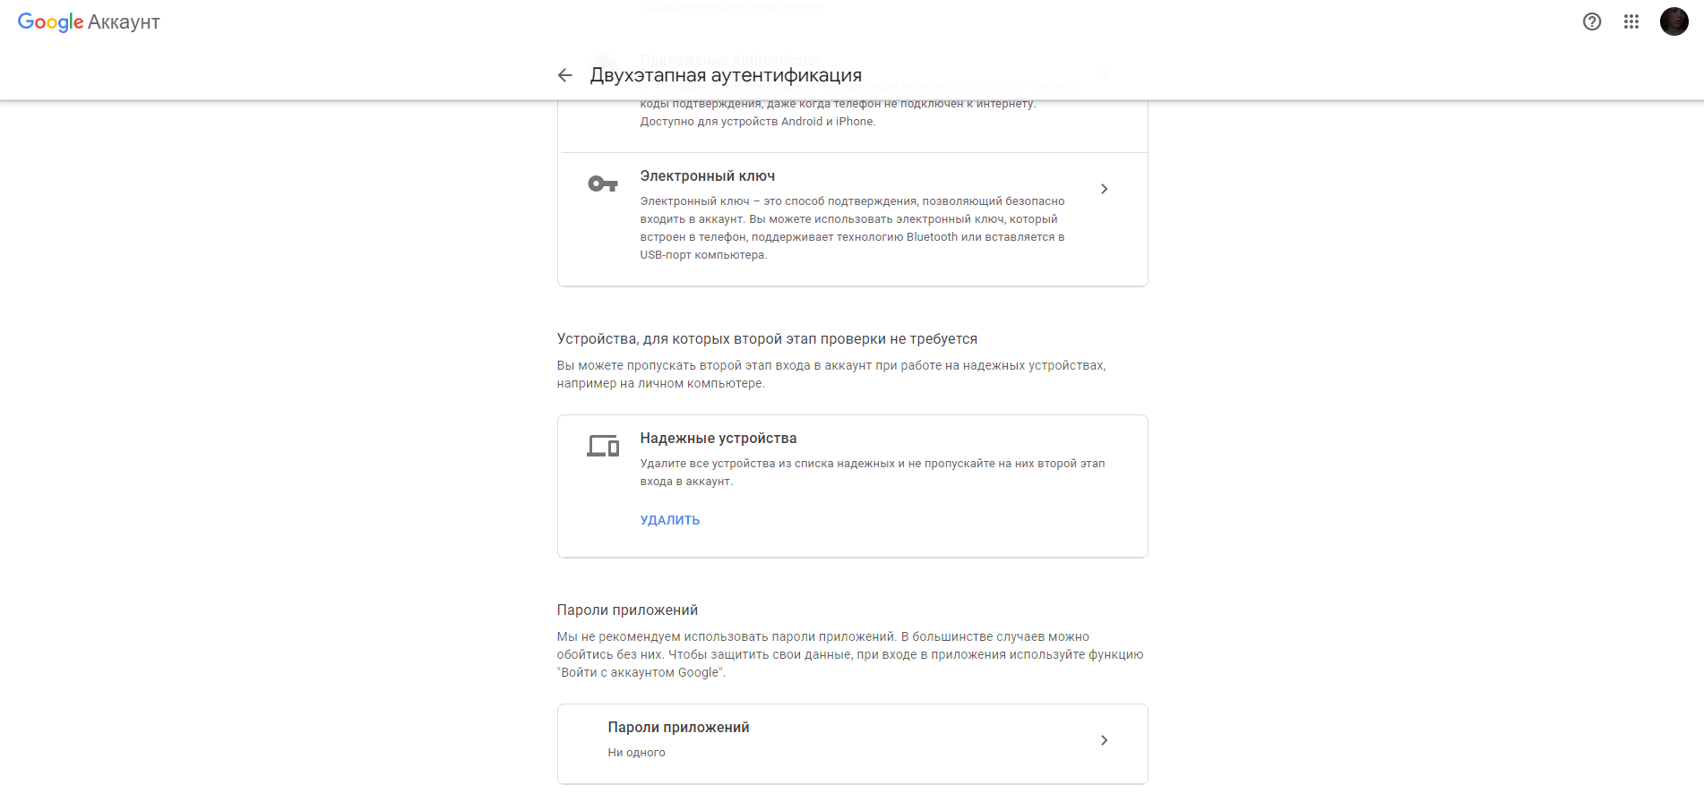

Пароли приложений

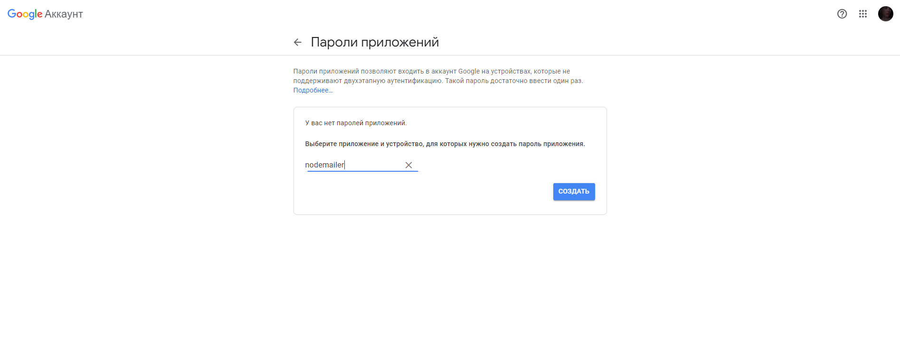

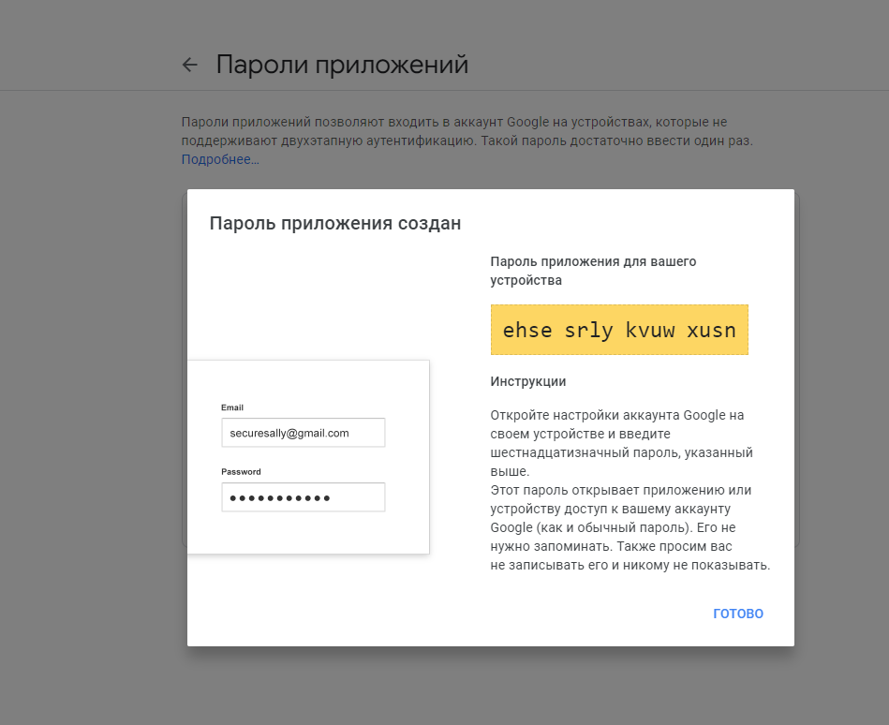

Ehsesrlykvuwxusn

Такая настройка обязательна



Установка модуля qs - утилиты для разбора и форматирования строк запросов URL

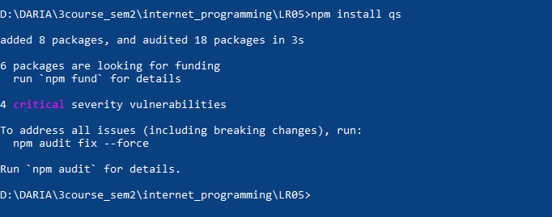

https://habr.com/ru/post/133363/

1. Поясните назначение **npm**.

Пакетный менеджер для управления модулями и зависимостями

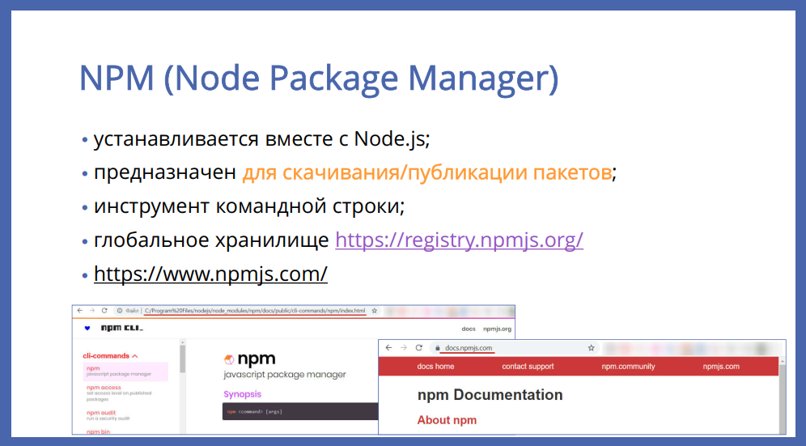

**Это пакетный менеджер для JavaScript, утилита установки, удаления, поиска пакетов. Автоматически устанавливается вместе с Node.js. Используется для скачивания пакетов из облачного сервера npm либо для загрузки пакетов на сервер**.

*Изначально npm создавался как система управления пакетами для Node.js, но в наши дни он используется и при разработке фронтенд-проектов на JavaScript. Npm (node package manager) — это менеджер пакетов Node.js. Сейчас в npm имеется более полумиллиона пакетов, что делает его самым большим в мире репозиторием кода, написанного на одном языке. Это позволяет говорить о том, что в npm можно найти пакеты, предназначенные для решения практически любых задач.*

Npm состоит из двух частей:

**- CLI – интерфейс командной строки,** средство размещения и скачивания пакетов

**- онлайн-репозитории с JS пакетами**

**Пакет – один или несколько js-файлов и файл-манифест package.json, в котором содержится информация о приложении: название, версия, зависимости**

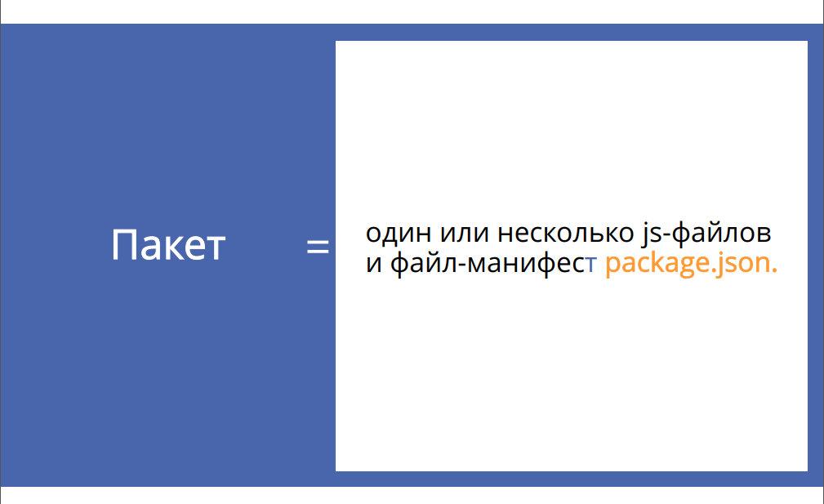

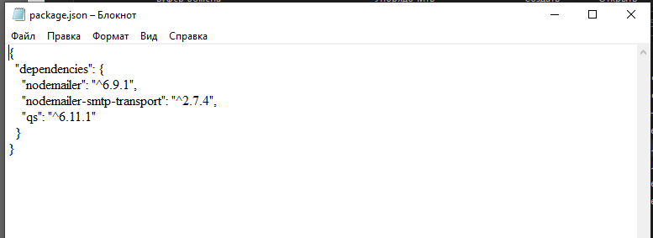

- зависимости представляют собой словари **с именами npm-библиотек (ключ) и их семантические версии (значение)**

^ последний минорный релиз

~ последний патч-релиз

Эти зависимости устанавливаются командой npm install имя_пакета

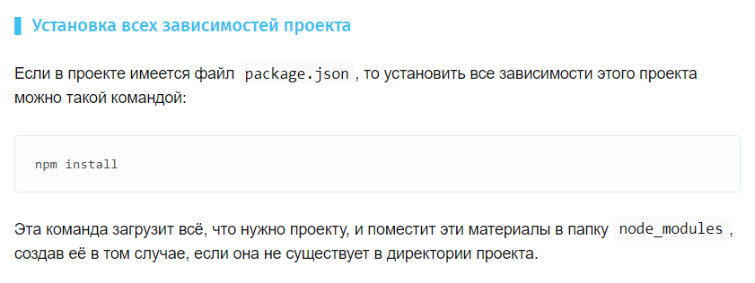

1. Перечислите команды **npm**,с помощью которых можно просмотреть список установленных пакетов.

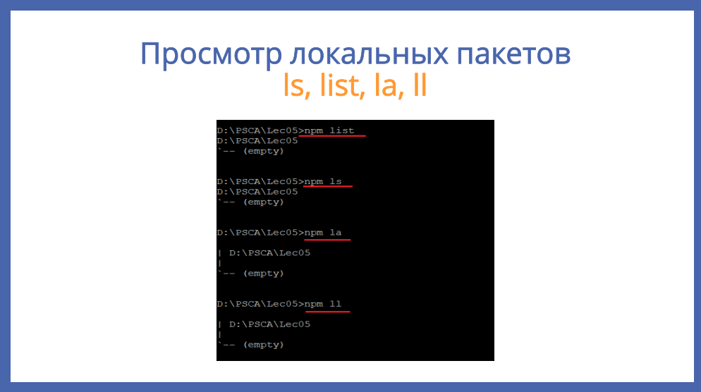

Добавление флага -g покажет глобальные пакеты

1. Поясните назначение параметра **–g** в командах **npm.**

По умолчанию npm будет устанавливать все пакеты в локальном каталоге, в котором сейчас идет работа. **Если вы хотите, чтобы пакет был доступен всем приложениям, его нужно установить глобально**

npm install имя_пакета –g

В локальном режиме пакеты устанавливаются в каталог node_modules родительского каталога. **Глобальные пакеты устанавливаются в каталог, где расположен npm**

Node.js ищет зависимости следующим образом:

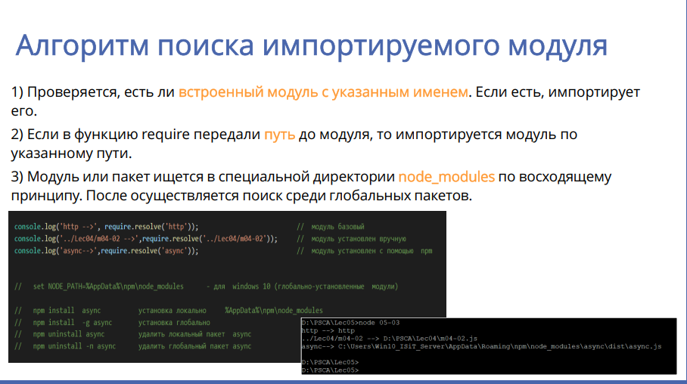

1. Перечислите команды **npm**, с помощью которых можно скачать пакет.

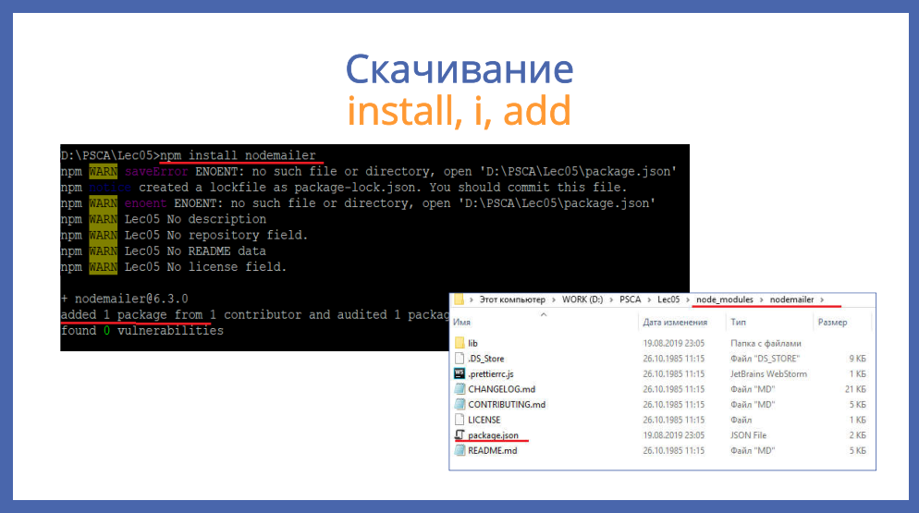

Добавление флага -g установит пакет глобально – видимо для всех приложений

При установке пакетов с использованием npm доступны два варианта установки: **локальная и глобальная**.

**По умолчанию, когда для установки пакета используют команду наподобие npm install lodash, пакет оказывается в папке node_modules, расположенной в папке проекта**. Кроме того, если была выполнена вышеописанная команда, **npm также добавит запись о библиотеке lodash в раздел dependencies файла package.json, который имеется в текущей директории.**

Глобальная установка пакетов выполняется с использованием флага –g. **Выполняя такую команду, npm не устанавливает пакет в локальную папку проекта. Вместо этого он копирует файлы пакета в некое глобальное расположение**

**Команда npm root –g покажет, куда устанавливаются глобальные пакеты**



1. Поясните назначение файла **package.json**.

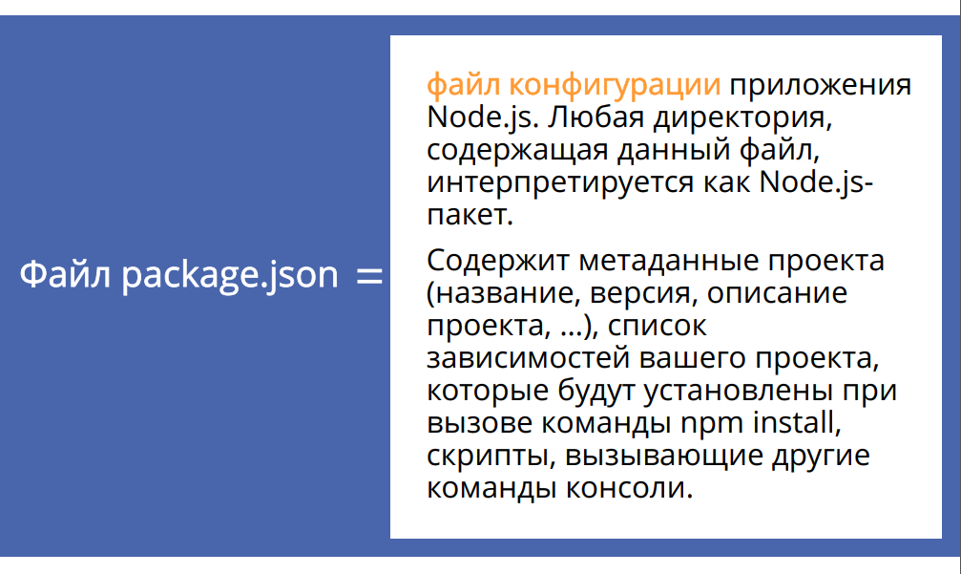

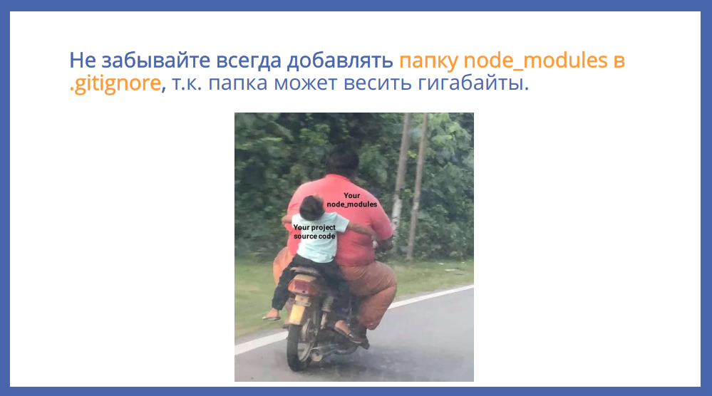

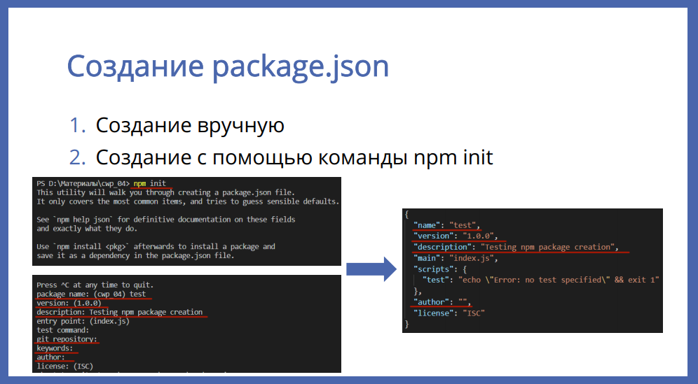

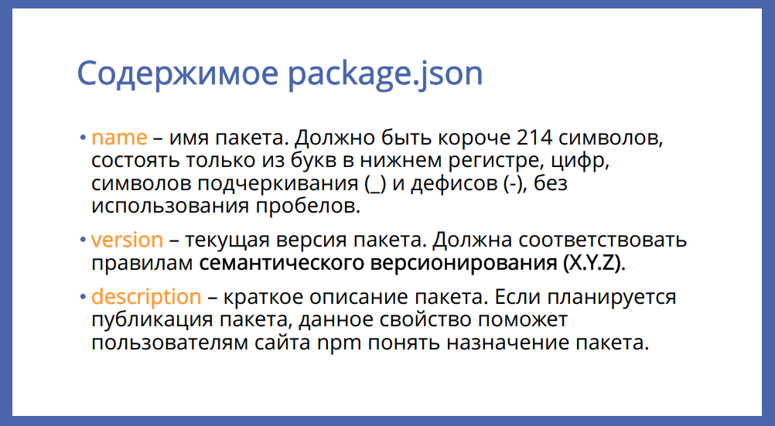

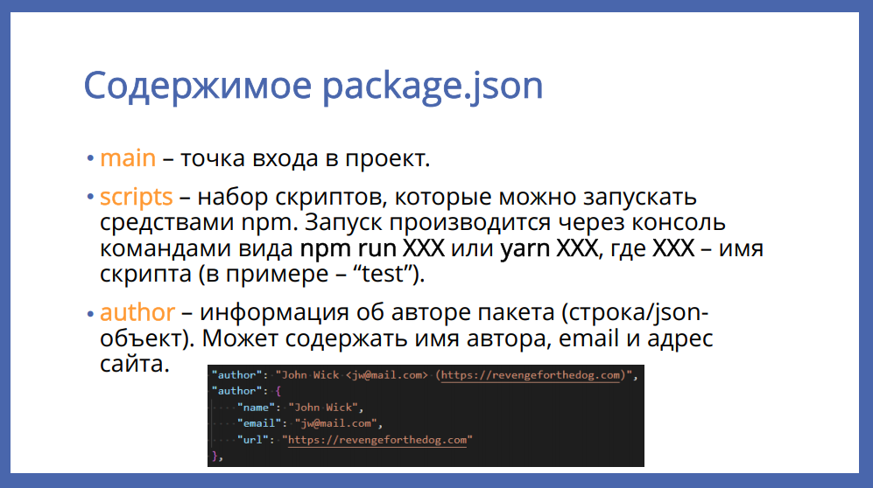

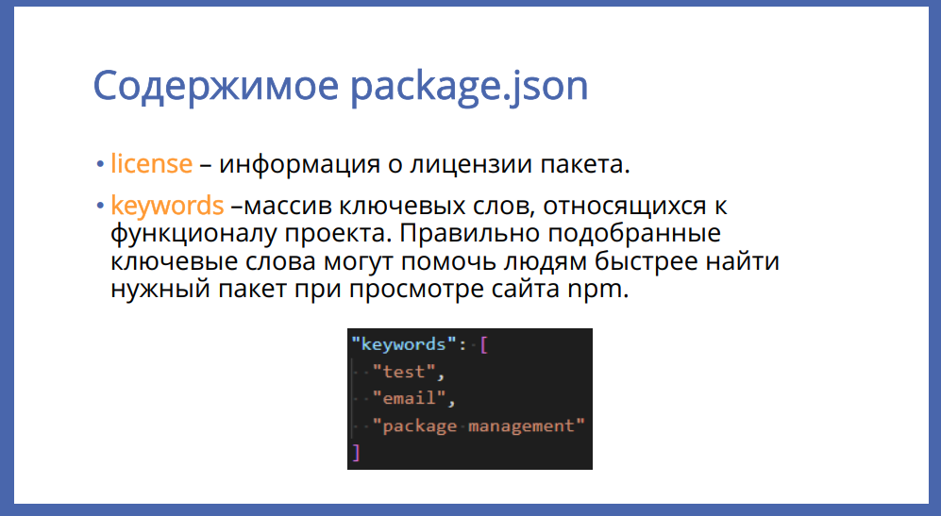

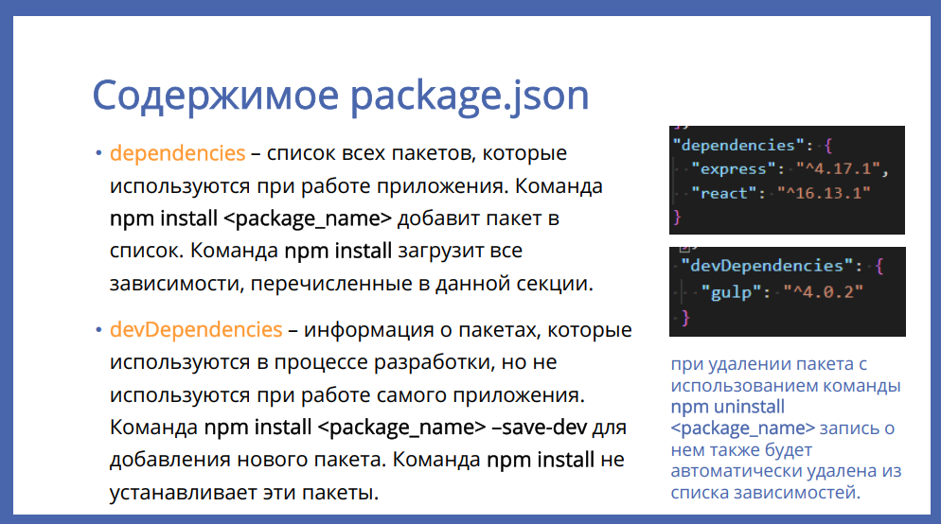

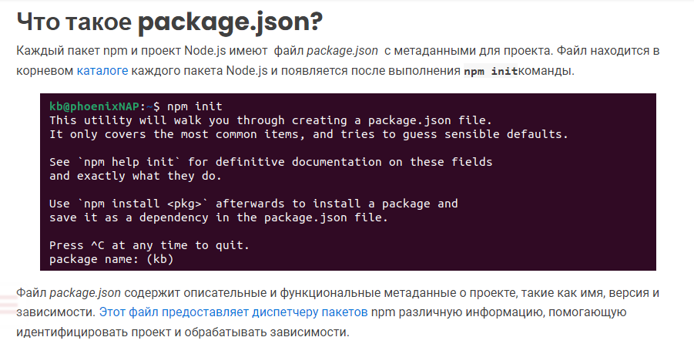

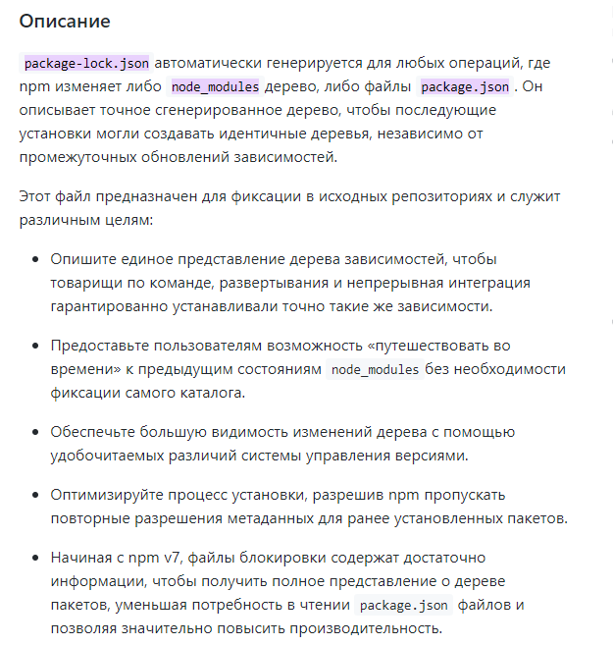

1. Перечислите последовательность действий, позволяющих опубликовать пакет с помощью **npm**.

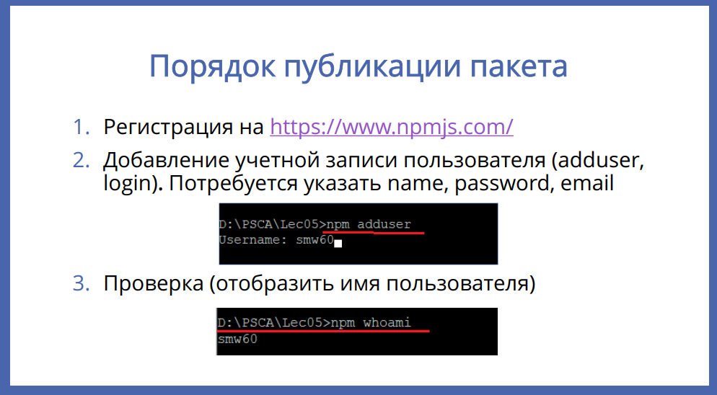

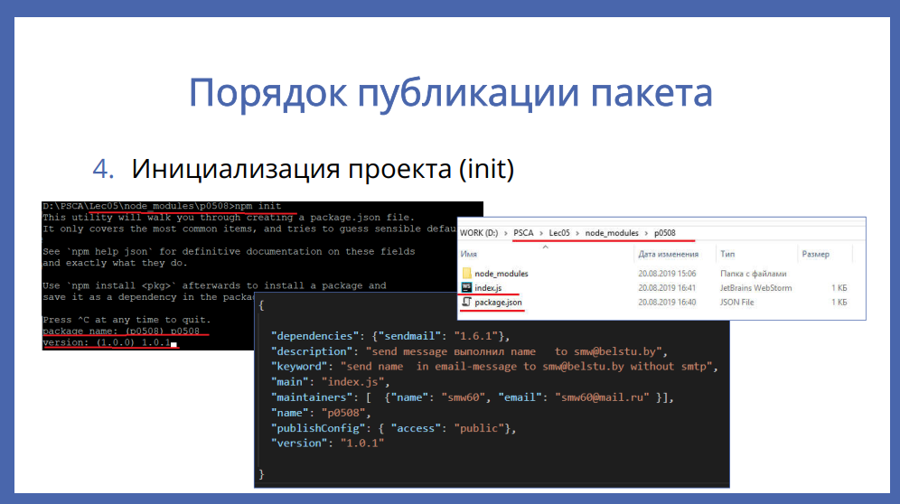

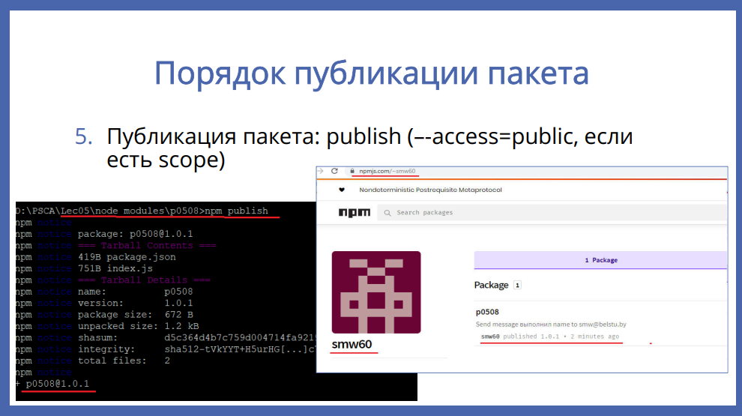

Пароль Mutabor2003!

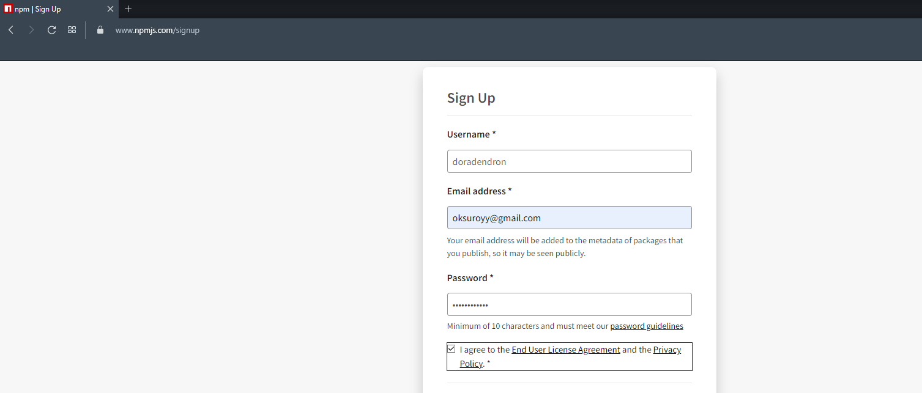

1. Регистрация
2. npm adduser

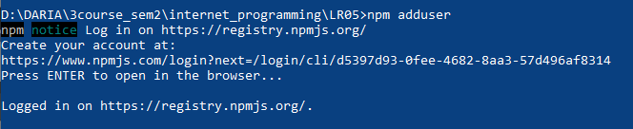

1. npm whoami



1. перешла в папку с проектом



npm init

ввод имени пакета и версии, его описание, автор, ключевые слова, репозиторий, не хотим заполнять – прожимаем enter

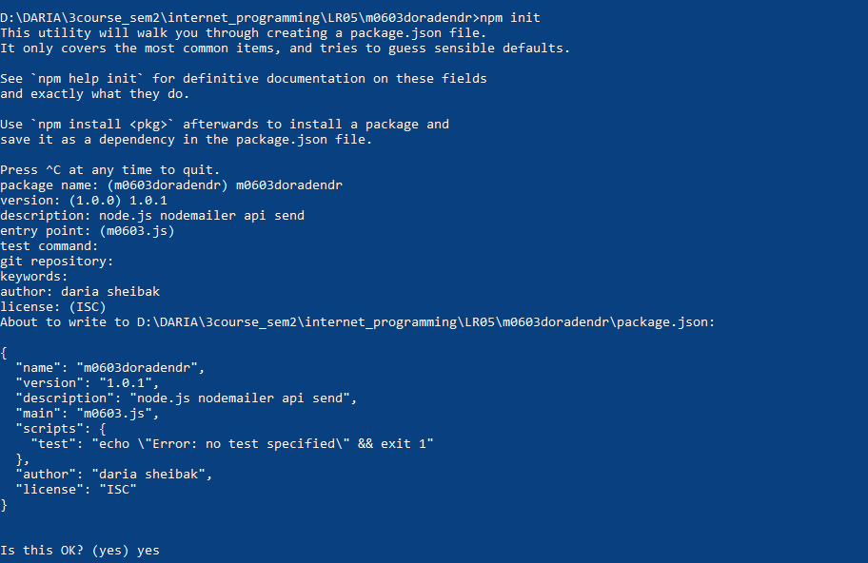

после npm init получаем package.json

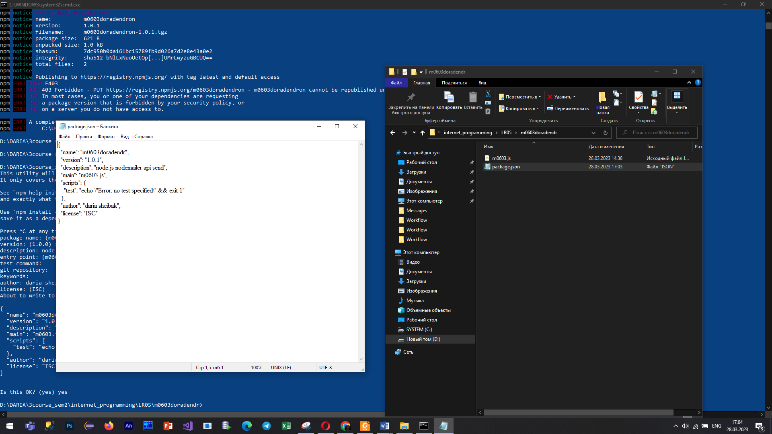

npm publish

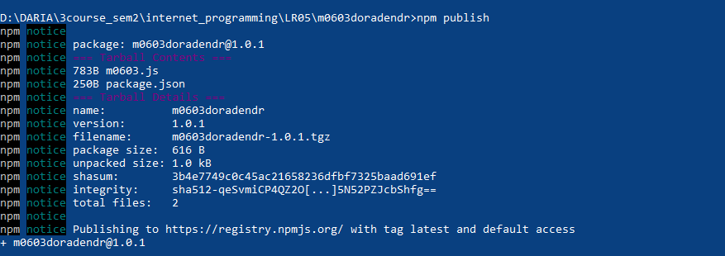

смотрим сайт раздел packages

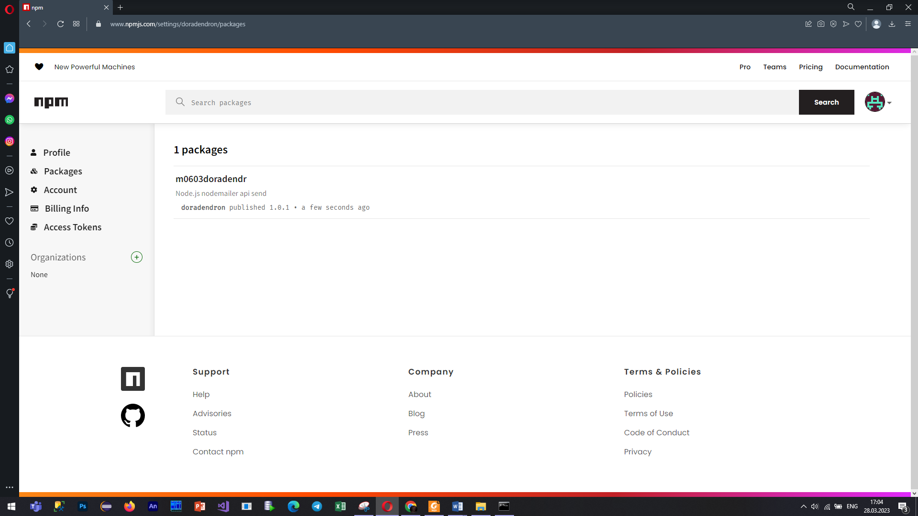

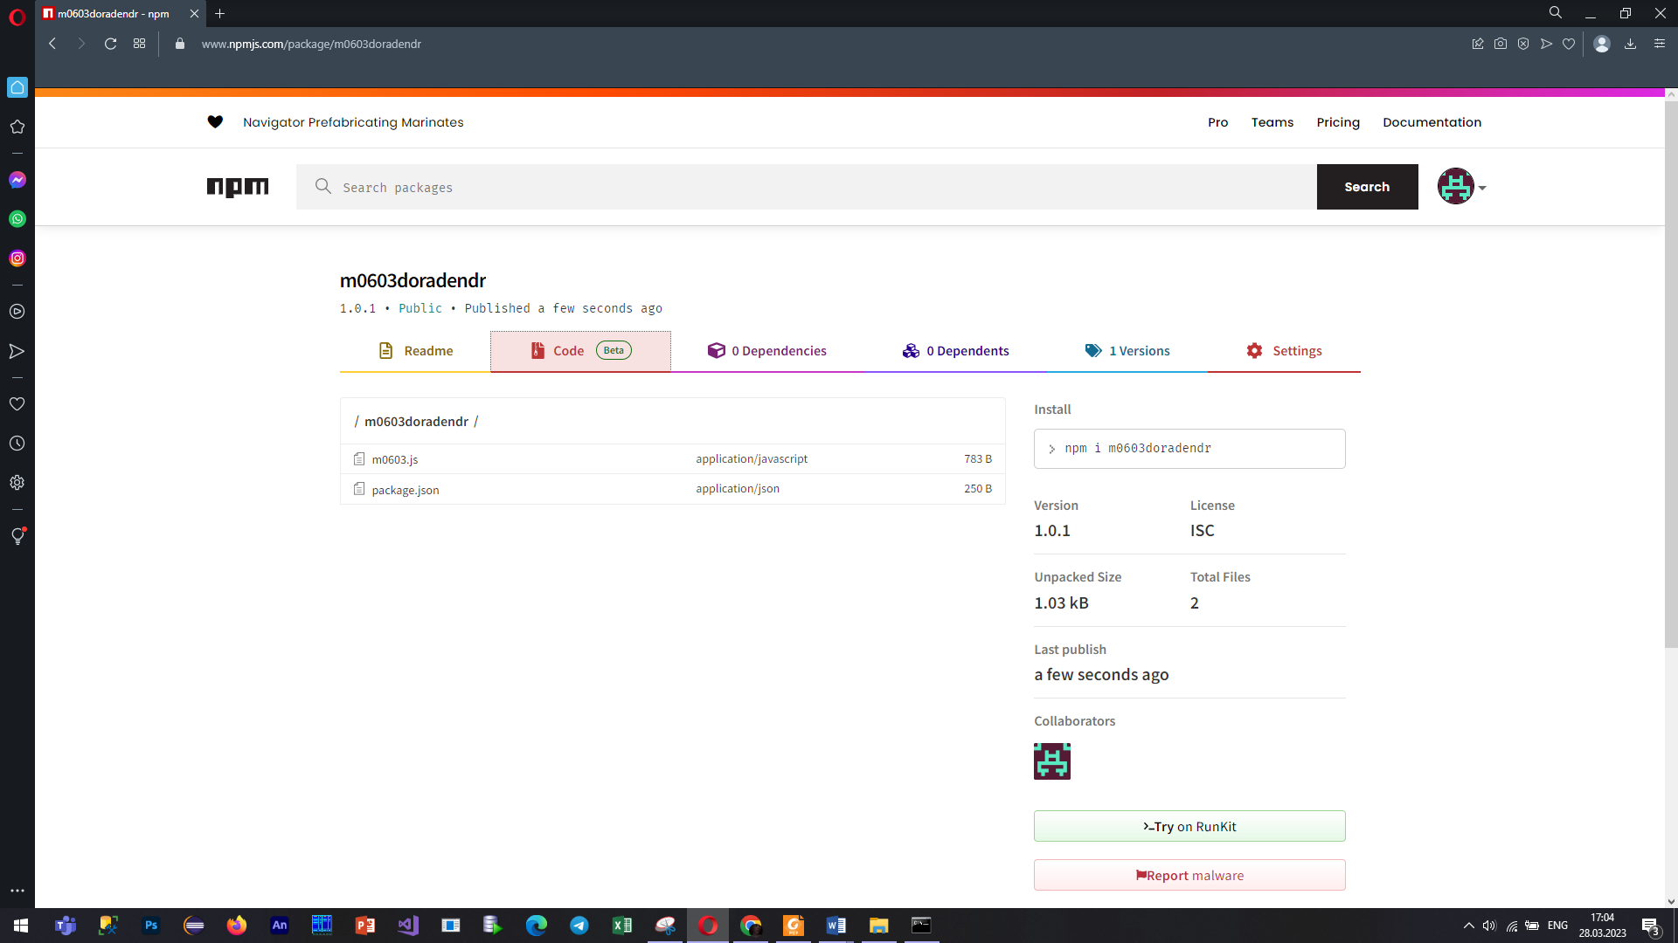

Локальная установка

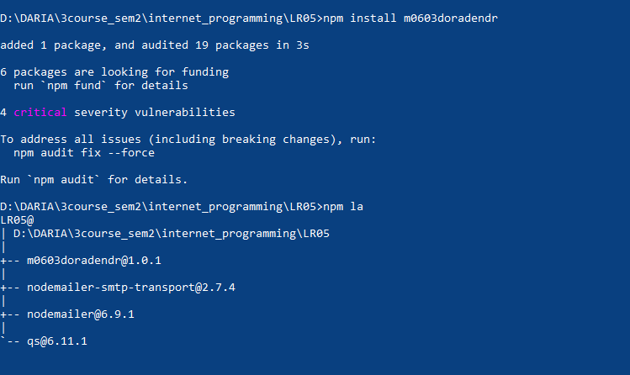

Удалили из локального репозитория

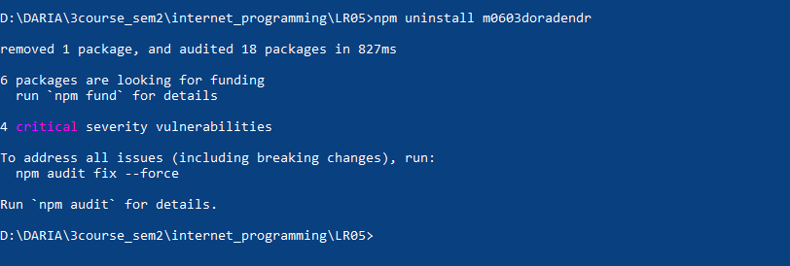

Не работает

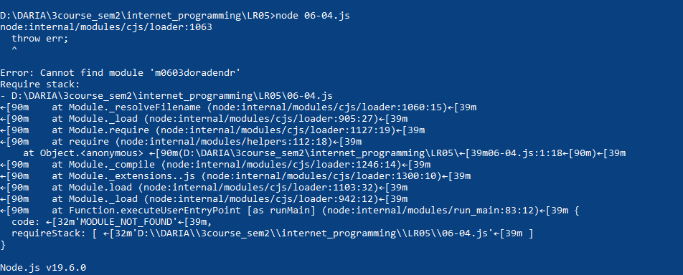

Установили в глобальный

npm install m0603doradendr -g

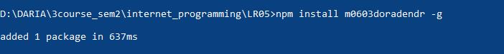

проверка через команду npm la –g

глобальные пакеты:

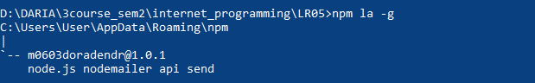

локальные пакеты:

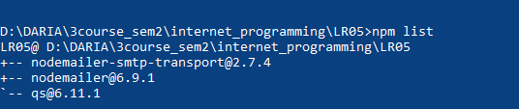

**По итогу все равно не видит глобальные пакеты**

**Решение: в cmd от администратора вызвать**

**setx и set**

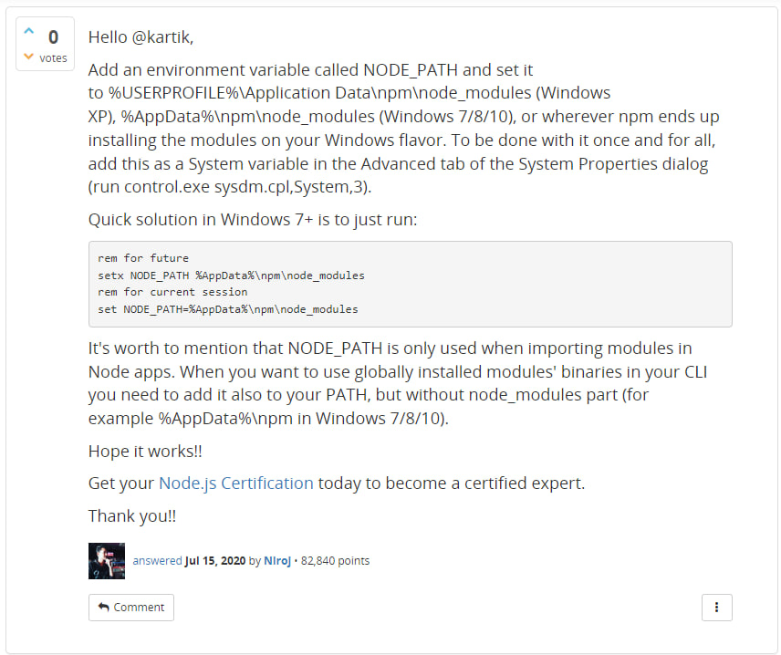

По итогу всего (много чего) имеем 3 глобальных модуля по пути:

